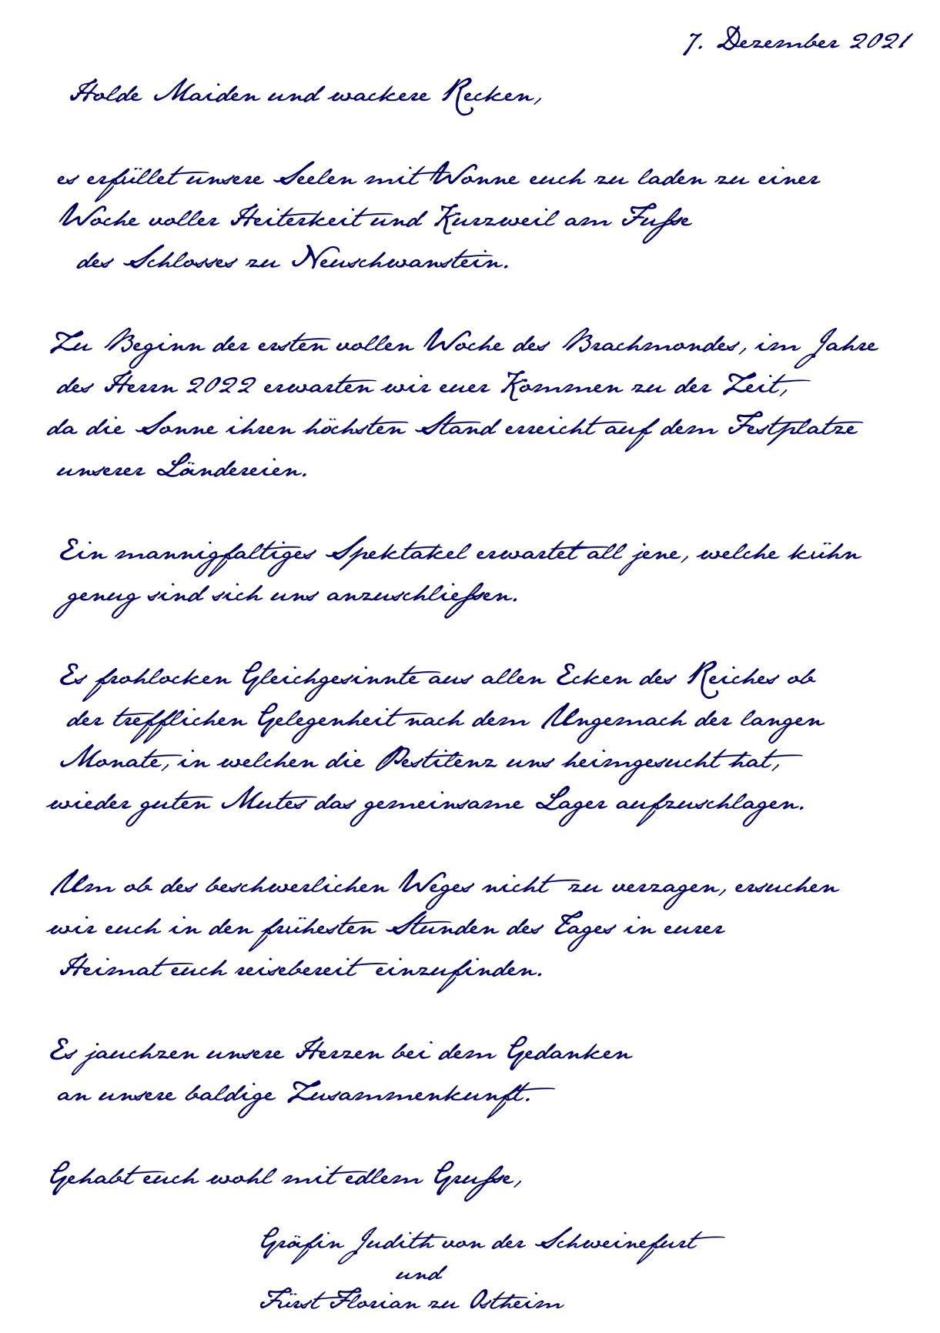

4. Juni 2022, x:xx Uhr Treffpunkt  Parkplatz xxx in xxx | x. Juni 2022, x:xx Uhr  Parkplatz xx in xxx
Anmeldeschluss ist der 13.02.2022
Bitte bis dahin auch den Teilnahmebeitrag in Höhe von XXX €
auf folgendes Konto überweisen:
Pfadfinder Musterstadt
Musterbank Musterstadt
IBAN: XXXXXXXXXXX
BIC: XXXXXX
Verwendungszweck: Name, Vorname, BeziLa2022
z.B. Kontaktpersonen bei Fragen im stamm etc.

